Игровое занятие№ 4.
«Бусы для Кати»
ЗАДАЧИ:
-Закреплять знание основных цветов .
-Формировать у детей умение выделять и соотносить по цвету и форме.
-Развивать конструктивные навыки накладывать блоки определённого цвета соотнося с образцом.
-Развивать познавательные процессы восприятие, память, внимание, мышление.
-Формировать доброжелательные отношения, желание помочь .
Оборудование:
1. Набор блоков Дьенеша (маленькие 24 блока).
2. Комплект карточек с символами цвета и формы.
3. Игрушки небольшого размера: мишка, зайчик, поросенок и котенок, кукла.
Ход занятия: Ребята, к нам сегодня пришли наши знакомые Зайка, Поросёнок, Мишка и котёнок с игрушками – блоками, но сегодня они пригласили с собой новую гостью. Послушайте загадку, про кого она?
Я ее кормлю, пою,
Одеваю, спать ложу.
Вместе ходим на прогулки,
Вместе с ней играем в жмурки.
Для меня она дочурка,
Жаль, что это только … (ответы детей - кукла)

Да , ребята, это кукла Катя. Посмотрите, какое она надела нарядное платье. Какого оно цвета? А какого цвета волосы у Кати? Катя такая нарядная, красивая ,но почему то грустная . Наши знакомые игрушки решили сделать подарок для их подружки Кати. Мы сможем им помочь?
Для того чтобы помочь игрушкам давайте разберем блоки в разные корзинки по форме. Зайке любит играть - круглыми блоками. Поросенок - квадратными блоками. Мишка – прямоугольными блоками. А котенок- треугольными блоками.(Дети выставляют символы фигур).Раздают блоки игрушкам.
Какими блоками любит играть Зайка? А какими деталями любит играть Котёнок?
Аналогично –о каждой игрушке, каждой формы.

Физкультминутка «Мишка с куклой»
Мишка с куклой бойко топают,
Бойко топают, посмотри. (Дети топают ногами)
И в ладоши громко хлопают,
Громко хлопают — раз, два, три! (Дети хлопают в ладоши)
Мишке весело, мишке весело,
Вертит Мишенька головой. (Дети поворачивают головой)
Кукле весело, тоже весело,
Ой как весело, ой-ой-ой!
Мы попробуем эту полечку,
Эту полечку станцевать. (Дети поочередно выставляют ножки)
Разве можем мы, разве можем мы,
Разве можем мы отставать!
Мишке весело, мишке весело,
Вертит Мишенька головой. (Дети поворачивают головой)
Кукле весело, тоже весело,
Ой как весело, ой-ой-ой!
(Дети выполняют движения в соответствии с текстом)

Ребята, я нарисовала подсказку какие бусы можно сделать из фигур для куклы Кати.
(Предлагается схема с символами блоков) .Помогите ,пожалуйста , игрушкам собрать бусы для Кати.( Дети собирают бусы методом наложения на схему).
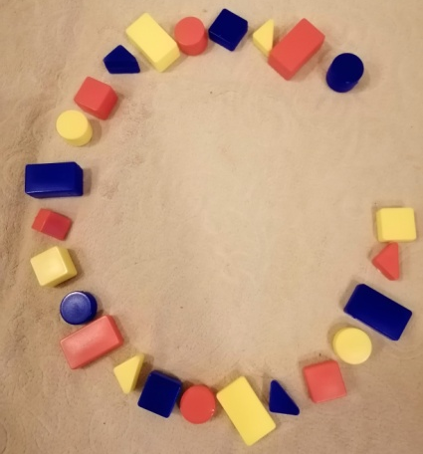
Какие красивые бусы получились! И кукле Кате они очень понравились, у неё сразу поднялось настроение. Теперь она вместе с игрушками может пойти на праздник в ярких бусах. Сейчас мы соберем фигуры в коробку , а подсказку подарим игрушкам и они сами смогут порадовать Катю сделав ей бусы.

